ФЕДЕРАЦИЯ ПРОФСОЮЗОВ РЕСПУБЛИКИ САХА (ЯКУТИЯ)



МЕТОДИЧЕСКИЕ РЕКОМЕНДАЦИИ

КАК ВЕРНУТЬ от 20 до 30% СТРАХОВЫХ ВЗНОСОВ С СФР ДЛЯ ОХРАНЫ ТРУДА

(Порядок финансового обеспечения и перечень предупредительных мероприятий, на которые страхователь может использовать средства Фонда пенсионного и социального страхования Российской Федерации)

Якутск 2025 год

С 1 января 2025 г. вступил в силу новый Порядок финансового обеспечения и перечень предупредительных мероприятий, на которые страхователь может использовать средства Фонда пенсионного и социального страхования Российской Федерации (далее - Фонд) определен Правилами финансового обеспечения предупредительных мер по сокращению производственного травматизма и профессиональных заболеваний работников и санаторно-курортного лечения работников, занятых на работах с вредными и(или) опасными производственными факторами, утвержденными Приказом Минтруда России от 11.07.2024 N 347н (далее – Правила).
Объем средств, направляемых страхователем на финансовое обеспечение предупредительных мер (далее – ФОПМ), не может превышать 20 процентов сумм страховых взносов, начисленных им за предшествующий календарный год, за вычетом расходов, произведенных в предшествующем календарном году на выплату пособий по временной нетрудоспособности в связи с несчастными случаями на производстве или профессиональными заболеваниями и на оплату отпуска застрахованного лица (сверх ежегодного оплачиваемого отпуска, установленного законодательством РФ) на весь период его лечения и проезда к месту лечения и обратно.
Объем средств, направляемых на указанные цели, может быть увеличен до 30 процентов при условии направления страхователем дополнительного объема средств на санаторно-курортное лечение работников не ранее чем за пять лет до достижения ими возраста, дающего право на назначение страховой пенсии по старости в соответствии с пенсионным законодательством РФ.
При этом на санаторно-курортное лечение работников предпенсионного и пенсионного возраста может быть направлена вся расчетная сумма финансирования (30%).
В случае если страхователь с численностью работающих до 100 человек не направлял два последовательных календарных года, предшествующих текущему финансовому году средства на ФОПМ, то объем средств, направляемых таким страхователем на финансовое обеспечение указанных мер, рассчитывается исходя из отчетных данных за три последовательных календарных года, предшествующих текущему финансовому году, и не может превышать сумму страховых взносов, начисленных им за текущий финансовый год, за вычетом расходов, произведенных в текущем календарном году на выплату пособий по временной нетрудоспособности в связи с несчастными случаями на производстве или профессиональными заболеваниями и на оплату отпуска застрахованного лица (сверх ежегодного оплачиваемого отпуска, установленного законодательством Российской Федерации) на весь период его лечения и проезда к месту лечения и обратно.

ЧТО ДЛЯ ЭТОГО НУЖНО СДЕЛАТЬ!

Узнаете сумму страховых взносов в СФР за прошлый год в бухгалтерии и высчитываете 20-30%, эту сумму вы можете вернуть.

Если бухгалтерия не предоставляет вам эти данные то можно узнать в СФР по РС(Я) позвонив по номеру телефона Отдел организации страхования профессиональных рисков 8(4112) 315-933, Горячая линия для страхователей 8(4112) 319-129, доб. 3 график работы: c понедельника по пятницу с 9:00 до 18:00, без перерыва на обед.

Узнав сумму которую вы можете вернуть в этом году, составляете «план по улучшению условий ОТ 2025 год».

Пример плана мероприятий, со статьями расходов по которым вы можете вернуть деньги
Представитель работников -  Председатель профсоюзного комитета  _____________ Иванов И.И. «____» _____________ 2025 г |  |  |  | Представитель работодателя -  Директор (руководитель _____________ Петров П.П «____» _____________ 2025 г

ПЛАН МЕРОПРИЯТИЙ ПО УЛУЧШЕНИЮ УСЛОВИЙ И ОХРАНЫ ТРУДА НА 2025 ГОД
№ п/п | Наименование мероприятия и статей затрат |  | Сумма затрат |  |  | Сроки исполнения | Ф.И.О ответственных за исполнение | Примечание
1 | Проведение специальной оценки условий труда |  | 100т.р |  |  | I-II квартал | Семенов С.С | 40 рабочих мест
2 | Реализация мероприятий по приведению уровней воздействия вредных и (или) опасных производственных факторов на рабочих местах в соответствие с государственными нормативными требованиями охраны труда |  | 150т.р |  |  | II квартал | Николаев Н.Н
3 | Обучение по охране труда и (или) обучение безопасным методам и приемам выполнения работ повышенной опасности, в том числе горных работ, а также действиям в случае аварии или инцидента на опасном производственном объекте с отрывом от работы следующих категорий работников |  | 120т.р |  |  | II квартал | Петров П.П | 60 работников
4 | Приобретение работникам средств индивидуальной защиты, изготовленных на территории государств - членов Евразийского экономического союза (далее - СИЗ), и смывающих средств, в соответствии с Едиными типовыми нормами бесплатной выдачи специальной одежды, специальной обуви и других средств индивидуальной защиты, а также смывающих и (или) обезвреживающих средств |  | 980 т.р |  |  | II квартал | Иванов И.И | Приказ Минтруда от 29.10.2021 №767н
5 | Санаторно-курортное лечение работников, занятых на работах с вредными и (или) опасными производственными факторами (исключая размещение в номерах высшей категории) |  | 95т.р |  |  | II – IV квартал | Егоров Е.Е
6 | Проведение обязательных периодических медицинских осмотров работников |  | 350 т.р |  |  | I-III квартал | Петров П.П | Приказ Минздрава РФ от 28.01.2021 N 29Н
7 | Обеспечение лечебно-профилактическим питанием |  | 102,4т.р |  |  | II – III квартал | Петров П.П

Исполнитель ____________________________/_____________________/

Допустим вы решили вернуть деньги по п.1 нашего плана по улучшению условий охраны труда «Проведение специальной оценки условий труда» – 100 т.р.
В срок до 1 августа текущего календарного года нужно направить в СФР:
1.ЗАЯВЛЕНИЕ
(бланк можно скачать на сайте СФР по ссылке: https://sfr.gov.ru/branches/sakha/info/~0/9138)
2.ПЛАН ФИНАНСОВОГО ОБЕСПЕЧЕНИЯ
(бланк можно скачать на сайте СФР по ссылке: https://sfr.gov.ru/branches/sakha/info/~0/9138)

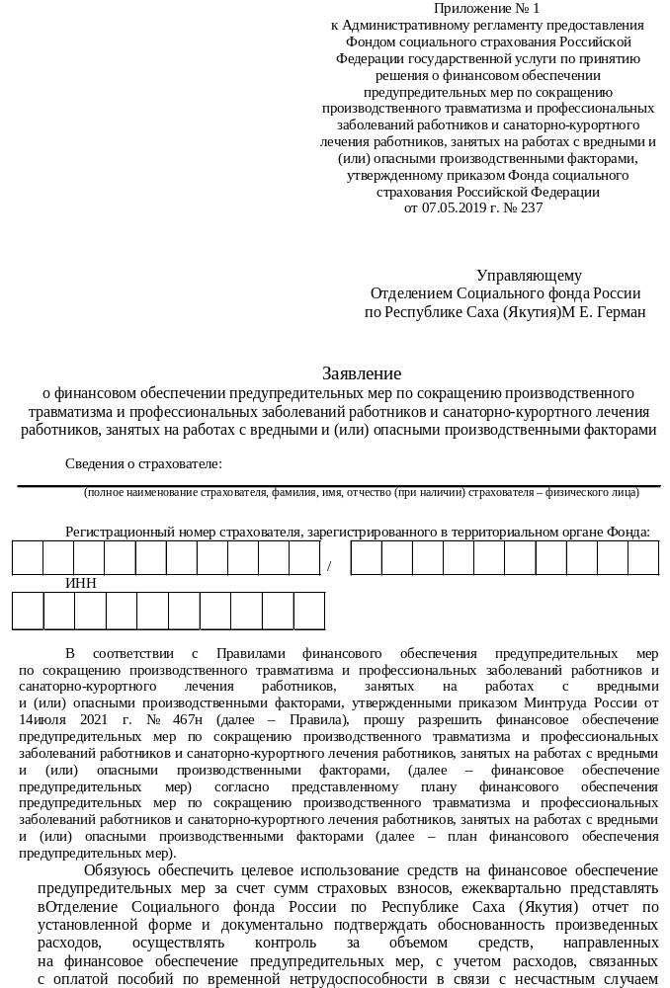

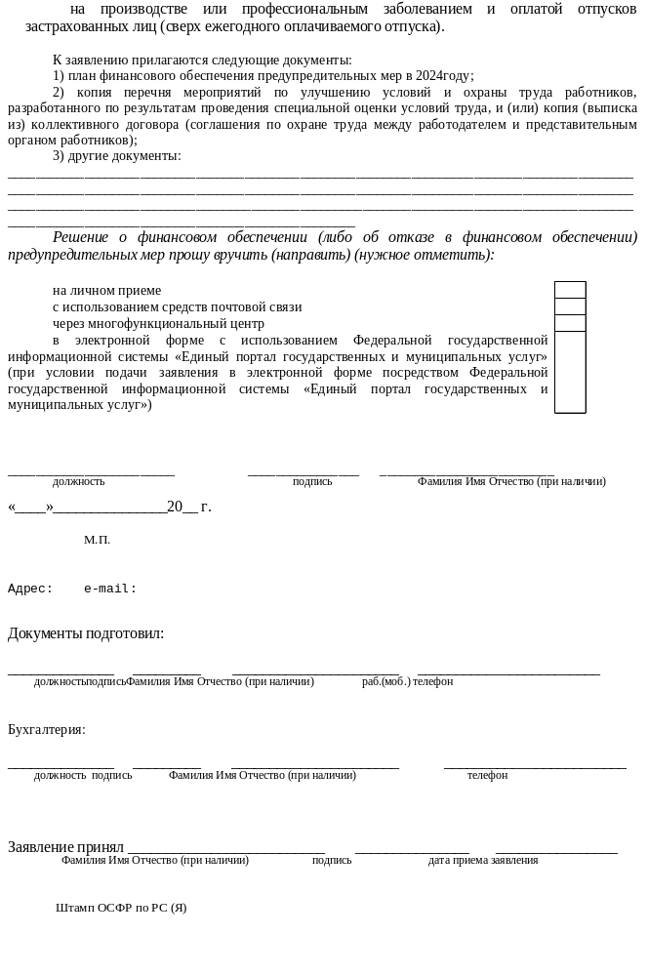

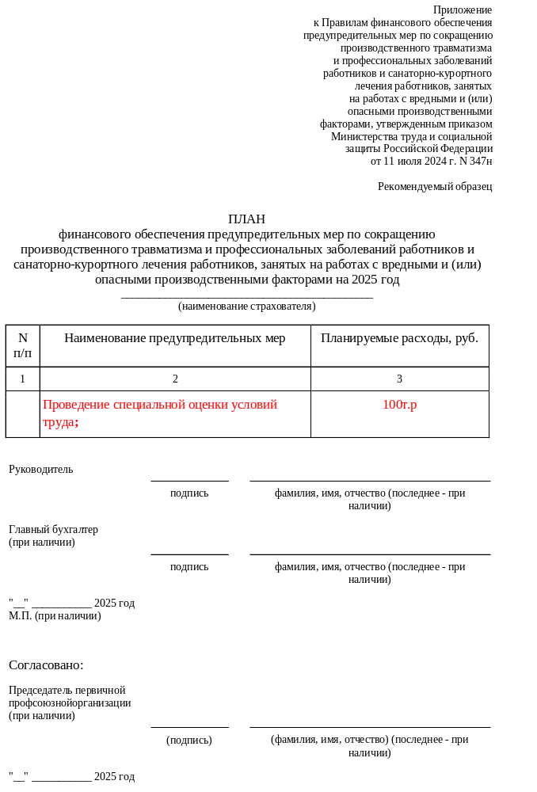

Управляющей

Отделением СФР по РС (Я)

Герман М.Е.

677027, РС (Я),г.Якутск, пр.Октябрьская, д.15

Электронная почта: info@14.sfr.gov.ru

________________________________ направляем в ваш адрес документы на право финансирования предупредительных мер по сокращению производственного травматизма и профессиональных заболеваний за счет средств Фонда социального страхования.

План финансового обеспечения предупредительных мер по сокращению производственного травматизма и профессиональных заболеваний работников :

1.Копия плана мероприятий по улучшению условий и охраны труда на 2025 год

2.Копия аттестата аккредитации (организации которая проводит СОУТ)

3.опия письма Мин.труда и соц.защиты о внесении в реестр (организации которая проводит СОУТ)

4.Копия договора на проведение СОУТ

5.Копия счета на оплату

6.Копия приказа о проведении СОУТ (комиссия)

Исполнитель: ________

Конт.номер:_______________

Перед отправкой документов на финансирования предупредительных мер необходимо:

1.Копии документов, прилагаемых к заявлению заверить печатью страхователя (при наличии печати).

2. До подачи заявления проверить имеются ли у организации непогашенные недоимка, задолженность по пеням и штрафам, образовавшиеся по итогам отчетного периода в текущем финансовом году, недоимка, выявленная в ходе камеральной или выездной проверки, и (или) начисленные пени и штрафы по итогам камеральной или выездной проверки.

(Выяснить задолженность можно у себя в бухгалтерии или в СФР и как можно скорее её погасить).

3. Как можно быстрее направить заявление так как предусмотренные бюджетом СФР средства на финансовое обеспечение предупредительных мер на текущий финансовый год могут быть полностью распределены;

При вынесении Отделением СФР Решения на отказ, страхователь вправе повторно, но не позднее 1 августа, обратиться с заявлением в клиентские службы Отделения Фонда по месту своей регистрации.

После проверки и одобрения в возмещении расходов СФР направит вам приказ (одобрение в финансировании)

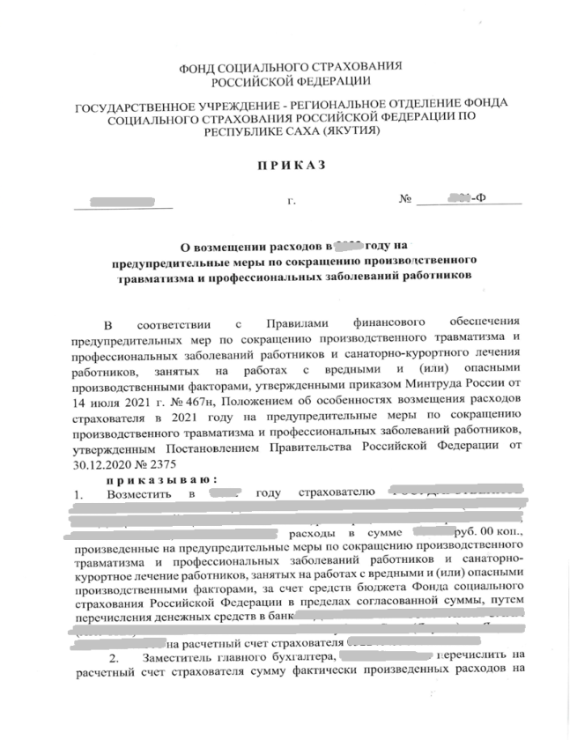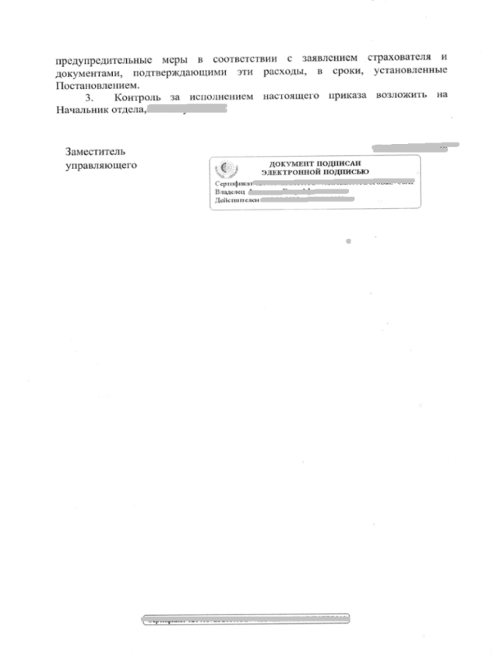

Возмещение произведенных расходов:

Страхователь после выполнения всех предупредительных мер или хотя бы одной предупредительной меры обращается с заявлением о возмещении произведенных расходов на оплату предупредительных мер (далее - заявление о возмещении расходов) в отделение СФР по месту своей регистрации в срок до 15 ноября текущего календарного года.

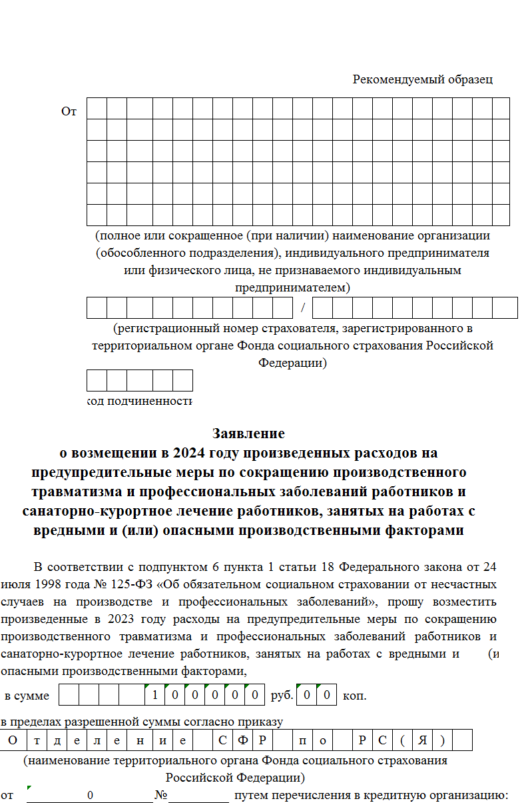

бланк можно скачать на сайте СФР по ссылке: https://sfr.gov.ru/branches/sakha/info/~0/9138

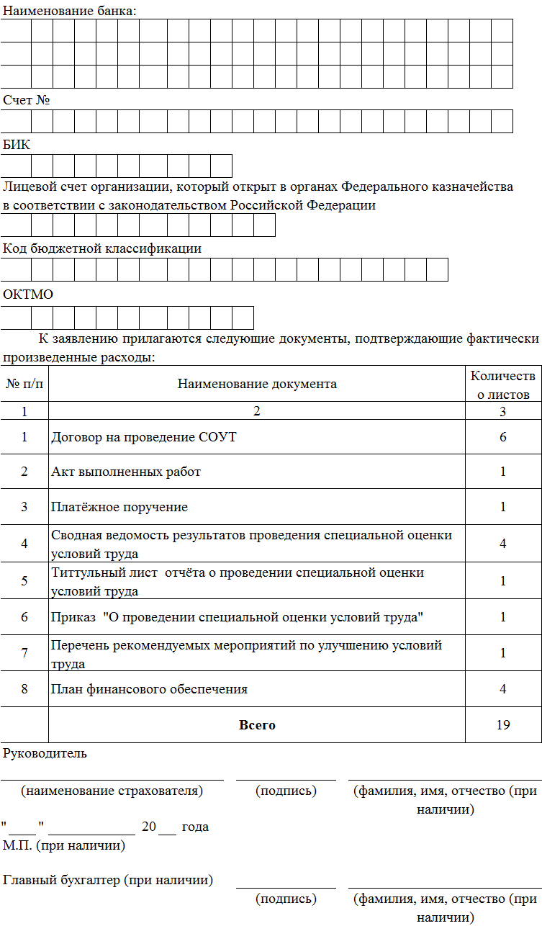

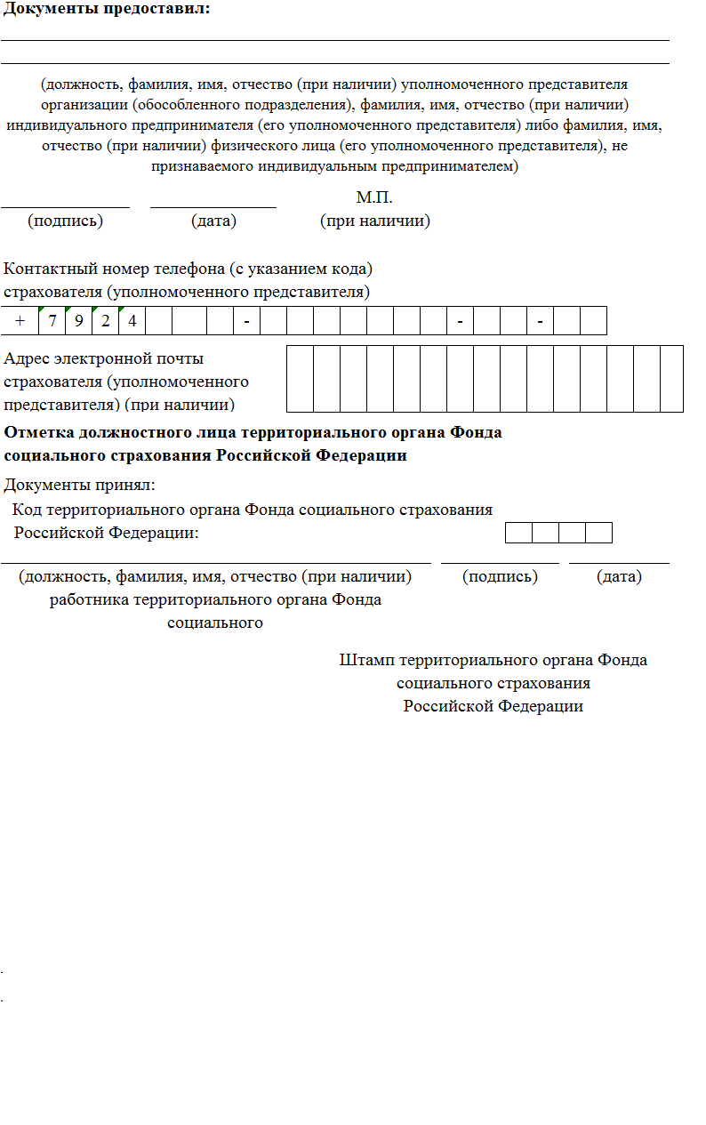

Перечень документов на финансовое обеспечение предупредительных мер в 2025 году,

утвержденный Приказом Минтруда России от 11 июля 2024 г. N 347н

 |  | Перечень документов представляемые до 1 августа 2025 года (на бумбумажном носителе либо в форме электронного документа)
 |  | Все виды расходов |  | - Заявление;  - План
 |  | Перечень документов при подаче заявления на возмещение расходов предоставляемыедо 15 ноября 2025 года(на бумажном носителе либо в форме электронного документа)
- Заявление о возмещении расходов;
- Отчет о произведенных расходах на ФОПМ;
- Копия (выписка из) локального нормативного акта о реализуемых страхователем мероприятиях по улучшению условий и охраны труда и (или) копия (выписка из) коллективного договора (соглашения по охране труда между работодателем и представительным органом работников);
- Документы (заверенные копии документов) подтверждающие расходы

Документы (заверенные копии документов) прилагаемые к заявлению

на возмещение расходов по мероприятиям:
 |  | Вид расхода |  | Документы
 |  | а) Проведение специальной оценки условий труда (СОУТ) |  | - Копия договора с организацией, проводившей СОУТ с указанием идентификационного номера отчета о проведении СОУТ, количества рабочих мест и стоимости проведения СОУТ;  - Страхователь вправе представить самостоятельно – Копию отчета о проведении СОУТ;  - Страхователь вправе представить самостоятельно – Копию сводной ведомости результатов проведения СОУТ;  - Копия счета (при указании счета в договорах, платежных документах и т.д.);  - Копия акта выполненных работ;  - Копия платежного поручения
 |  | б) реализация мероприятий по приведению уровней воздействия вредных и (или) опасных производственных факторов на рабочих местах в соответствие с государственными нормативными требованиями охраны труда |  | - Сведения об идентификационном номере отчета о проведении специальной оценки условий труда, содержащего сведения о превышении предельно допустимых уровней воздействия вредных и (или) опасных производственных факторов на соответствующих рабочих местах;  - Сведения об идентификационном номере отчета о проведении специальной оценки условий труда после реализации соответствующих мероприятий, содержащего сведения, свидетельствующие о снижении класса (подкласса) условий труда на соответствующих рабочих местах;  - Перечень оборудования с представлением технических характеристик и (или) перечень работ с представлением проектно-сметной документации по приведению уровней воздействия вредных и (или) опасных производственных факторов на рабочих местах в соответствие с государственными нормативными требованиями охраны труда;  - Копию договора на приобретение соответствующего оборудования и (или) на проведение соответствующих работ с указанием количества рабочих мест, на которых планируется реализация мероприятий по приведению уровней воздействия вредных и (или) опасных производственных факторов в соответствие с государственными нормативными требованиями охраны труда, и стоимости;  - Копия счета (при указании счета в договорах, платежных документах и т.д.);  - Копия акта выполненных работ;  - Копия платежного поручения
 | в) Обучение по охране труда и (или) обучение безопасным методам и приемам выполнения работ повышенной опасности, в том числе горных работ |  |  | - Копия локального нормативного акта страхователя о направлении работников на обучение с отрывом от работы;  - Копия договора на проведение обучения (организация или ИП, оказывающие услуги в области охраны труда и аккредитованными в установленном порядке);  - Список работников, направленных на обучение по охране труда, с указанием категории (должности, специальности) работников;  - Документы, подтверждающие принадлежность указанных в нем работников к той или иной категории:  - в случае включения в список руководителей организации, заместителей руководителя организации, руководителей филиалов и их заместителей - копии актов о возложении на них обязанности по охране труда;  - в случае включения в список руководителей структурных подразделений организации и их заместителей, руководителей структурных подразделений филиала и их заместителей, специалистов по охране труда, работников, назначенных на микропредприятии страхователем для проведения проверки знания требований охраны труда, - копии актов о назначении на должность (приеме на работу);  - в случае включения в список работников организации, отнесенных к категории специалисты, работников рабочих профессий - копии локальных нормативных актов страхователя;  - в случае включения в список членов комиссий по проверке знания требований охраны труда, работников, членов комитетов (комиссий) по охране труда - копии актов работодателей об утверждении состава комитета (комиссии);  - в случае включения в список уполномоченных (доверенных) лиц по охране труда профессиональных союзов и иных уполномоченных работниками представительных органов организаций - выписки из протоколов решений профсоюзных органов или иных уполномоченных работниками представительных органов о назначении уполномоченных (доверенных) лиц по охране труда;  - в случае включения в список отдельных категорий работников организации, непосредственно выполняющих работы повышенной опасности, и работников, ответственных за организацию, выполнение и контроль работ повышенной опасности, - копию локального нормативного акта страхователя, определяющего работников, непосредственно выполняющих работы повышенной опасности, и работников, ответственных за организацию, выполнение и контроль работ повышенной опасности;  - Копия счета (при указании счета в договорах, платежных документах и т.д.);  - Копия акта выполненных работ;  - Копия платежного поручения
г) Приобретение работникам средств индивидуальной защиты (СИЗ) и смывающих средств |  |  | - Перечень приобретенных СИЗ и смывающих средств;  - Копиялокальным нормативным актом и разработанными на основании Единых типовых норм;  - Копия декларации или сертификата (ТР ТС 019/2011) действующие на день приобретения СИЗ;  - Копия заключения Минпромторга РФ о подтверждении производства продукции на территории РФ, действующее на день приобретения СИЗ;  - Копия счета (при указании счета в договорах, платежных документах и т.д.);  - Копия универсального передаточного документа (УПД) или счет-фактура, или товарная накладная;  - Копия платежного поручения
д) Санаторно-курортное лечение работников, занятых на работах с вредными или опасными производственными факторами |  |  | - Копия заключительного акта по итогам проведения ПМО работников;  - Список работников, направленных на санаторно-курортное лечение;  - Копия договора с организацией, оказывающей СКЛ;  - Копия калькуляции стоимости путевки;  - Копия счета (при указании счета в договорах, платежных документах и т.д.);  - Копия акта выполненных работ;  - Копия платежного поручения
е) Проведение обязательных периодических медицинских осмотров работников (ПМО) |  |  | - Копию утвержденного списка работников, прошедших ПМО;  - Копия договора с медицинской организацией на проведение ПМО;  - Копия расчета стоимости услуг по проведению ПМО;  - Страхователь вправе представить самостоятельно –Заключительный Акт прошедших ПМО;  - Копия счета (при указании счета в договорах, платежных документах и т.д.);  - Копия акта выполненных работ;  - Копия платежного поручения
ж) Обеспечение лечебно-профилактическим питанием (ЛПП) работников, для которых указанное питание предусмотрено перечнем отдельных видов работ |  |  | - Перечень работников, которым выдано ЛПП;  - Копия договора с организациями общественного питания, если выдача производилась не в структурных подразделениях страхователя;  - Копия счета (при указании счета в договорах, платежных документах и т.д.);  - Копия акта выполненных работ или УПД, или счет-фактура и товарная накладная;  - Копия платежного поручения
з) Приобретение медицинских изделий для определения алкоголя в выдыхаемом воздухе (алкотестер), а также для определения психоактивных веществ в моче |  |  | - Копия локального нормативного акта о проведении предрейсовых (послерейсовых) или предсменных (послесменных) медицинских осмотров работников;  - Копия договора с медицинской организацией;  - Перечень приобретенных медицинских изделий для определения алкоголя в выдыхаемом воздухе (алкотестер), а также для определения психоактивных веществ в моче, с указанием их количества и стоимости, номера регистрационного удостоверения;  - Копия счета (при указании счета в договорах, платежных документах и т.д.);  - Копия универсального передаточного документа (УПД) или счет-фактура и товарная накладная;  - Копия платежного поручения
и) Приобретение приборов контроля за режимом труда и отдыха водителей (тахографов) |  |  | - Перечень транспортных средств (ТС), оснащенных тахографами, с указанием их государственного регистрационного номера, даты выпуска, сведений о прохождении ТС последнего технического осмотра;  - Копия свидетельства о регистрации ТС в ГИБДД;  - Копия счета (при указании счета в договорах, платежных документах и т.д.);  - Копия универсального передаточного документа (УПД) или счет-фактура и товарная накладная;  - Копия платежного поручения
к) Приобретение аптечек для оказания первой медицинской помощи работникам |  |  | - Перечень приобретенных медицинских изделий с указанием количества и стоимости, а также с указанием постов для оказания первой медицинской помощи, укомплектованных аптечками для оказания первой медицинской помощи;  - Копия счета (при указании счета в договорах, платежных документах и т.д.);  - Копия универсального передаточного документа (УПД) или счет-фактура и товарная накладная;  - Копия платежного поручения
л) Приобретение отдельных приборов, устройств, оборудования и (или) комплексов (систем) приборов, устройств, оборудования, непосредственно предназначенных для обеспечения безопасности работников и (или) контроля за безопасным ведением работ в рамках технологических процессов, в том числе на подземных работах |  |  | - Копии документов, обосновывающих приобретение страхователем соответствующих приборов, устройств, оборудования, в том числе компьютерных тренажеров, программного обеспечения, видеофильмов и (или) комплексов (систем) приборов, устройств, оборудования;  - Копия (выписка из) технических проектов или проектной документации, которыми предусмотрено приобретение приборов, устройств, оборудования или комплекс систем;  - Копия счета (при указании счета в договорах, платежных документах и т.д.);  - Копия универсального передаточного документа (УПД) или счет-фактура и товарная накладная;  - Копия платежного поручения
м) Приобретение отдельных приборов, устройств, оборудования, в том числе компьютерных тренажеров, программного обеспечения, видеофильмов и (или) комплексов (систем) приборов, устройств, оборудования, непосредственно обеспечивающих проведение обучения по вопросам безопасного ведения работ, в том числе горных работ, и действиям в случае аварии или инцидента на опасном производственном объекте и (или) дистанционную видео- и аудиофиксацию инструктажей, обучения и иных форм подготовки работников по безопасному производству работ, а также хранение результатов такой фиксации |  |  | - Копии документов, обосновывающих приобретение страхователем соответствующих приборов, устройств, оборудования, в том числе компьютерных тренажеров, программного обеспечения, видеофильмов и (или) комплексов (систем) приборов, устройств, оборудования;  - Копия (выписка из) технических проектов или проектной документации, которыми предусмотрено приобретение приборов, устройств, оборудования или комплекс систем;  - Копия счета (при указании счета в договорах, платежных документах и т.д.);  - Копия универсального передаточного документа (УПД) или счет-фактура и товарная накладная;  - Копия платежного поручения
н) Санаторно-курортное лечение работников не ранее чем за 5 лет до достижения пенсионного возраста (предпенсионеры и пенсионеры) |  |  | - Копия справки по форме 070/у (при отсутствии копии заключительного акта по итогам проведения ПМО работников);  - Список работников, направленных на санаторно-курортное лечение;  - Копия договора с организацией, оказывающей СКЛ;  - Копия калькуляции стоимости путевки;  - Копия счета (при указании счета в договорах, платежных документах и т.д.);  - Копия акта выполненных работ;  - Копия платежного поручения
 | о) Приобретение отдельных приборов, устройств, оборудования или комплексов систем, предназначенных для мониторинга на рабочем месте состояния здоровья работников, занятых на работах с вредными или опасными производственными факторами |  |  | - Копии документов, обосновывающих приобретение страхователем соответствующих приборов, устройств, оборудования, в том числе компьютерных тренажеров, программного обеспечения, видеофильмов и (или) комплексов (систем) приборов, устройств, оборудования;  - Копия (выписка из) технических проектов или проектной документации, которыми предусмотрено приобретение приборов, устройств, оборудования или комплекс систем;  - Заключительный акт;  - Списки работников, направленных на мониторинг состояния здоровья на рабочем месте, с указанием рекомендаций, содержащихся в заключительном акте;  - Копию договора с медицинской организацией, оказывающей услуги страхователю в проведении мониторинга состояния здоровья работников на рабочем месте;  - Перечень отдельных приборов, устройств, оборудования и (или) комплексов (систем) приборов, устройств, оборудования, сервисов, систем, непосредственно предназначенных для мониторинга на рабочем месте состояния здоровья работников, занятых на работах с вредными и (или) опасными производственными факторами, с указанием количества, стоимости, а также техническую документацию, подтверждающую использование указанного оборудования непосредственно для мониторинга состояния здоровья работников, номера регистрационного удостоверения;  - Копии сертификатов, подтверждающих возможность использования приобретаемых отдельных приборов, устройств, оборудования и (или) комплексов (систем) приборов, устройств, оборудования, сервисов, систем, непосредственно для проведения мониторинга состояния здоровья работников на рабочем месте;  - Копия счета (при указании счета в договорах, платежных документах и т.д.);  - Копия универсального передаточного документа (УПД) или счет-фактура и товарная накладная;  - Копия платежного поручения
 | п) Приобретение приборов, устройств, оборудования (приборы, устройства, оборудование стран - членов ЕАЭС), обеспечивающих безопасное ведение горных работ, в рамках модернизации основных производств, в соответствии с перечнем рекомендуемых приборов, устройств, оборудования (приборы, устройства, оборудование стран - членов ЕАЭС), обеспечивающих безопасное ведение горных работ, в рамках модернизации основных производств |  |  | - Копии документов, обосновывающих приобретение страхователем приборов, устройств, оборудования (приборы, устройства, оборудование стран - членов Евразийского экономического союза, при отсутствии отечественных аналогов - импортных приборов, устройств, оборудования при условии включения соответствующих мероприятий в отраслевые планы импортозамещения), обеспечивающих безопасное ведение горных работ, в рамках модернизации основных производств;  - Копии (выписки из) технических проектов и (или) проектной документации, которыми предусмотрено приобретение страхователем соответствующих приборов, устройств, оборудования;  - Копия счета (при указании счета в договорах, платежных документах и т.д.);  - Копия универсального передаточного документа (УПД) или счет-фактура и товарная накладная;  - Копия платежного поручения
р) Обеспечение бесплатной выдачи молока или других равноценных продуктов работников, занятым на рабочих местах с вредными или опасными производственными факторами |  |  | - Перечень работников, которым выдано молоко или другие равноценные пищевые продукты с указанием их профессий (должностей), количества дней фактической занятости на работах с вредными условиями труда, оснований для выдачи молока или других равноценных пищевых продуктов вредных производственных факторов на рабочем месте, предусмотренных Перечнем вредных производственных факторов;  - Сведения об идентификационном номере отчета о проведении специальной оценки условий труда, содержащего сводную ведомость результатов проведения специальной оценки условий труда (таблицы 1, 2);  - Копия договора на закупку молока или равноценных пищевых продуктов;  - Расчет стоимости молока или равноценных пищевых продуктов;  - Копия счета (при указании счета в договорах, платежных документах и т.д.);  - Копия универсального передаточного документа (УПД) или счет-фактура и товарная накладная;  - Копия платежного поручения
с) Проведение оценки профессиональных рисков |  |  | - Копия договора на проведение оценки профессиональных рисков, с указанием количества рабочих мест и стоимости;  - Сведения об индивидуальных номерах рабочих мест, в отношении которых проведена оценка профессиональных рисков, с указанием идентификационного номера отчета о проведении специальной оценки условий труда, содержащего сводную ведомость результатов проведения специальной оценки условий труда (таблицы 1, 2);  - Копия счета (при указании счета в договорах, платежных документах и т.д.);  - Копия универсального передаточного документа (УПД) или счет-фактура и товарная накладная;  - Копия платежного поручения

Заявление о возмещении расходов с прилагаемыми к нему документами (копиями документов) (Перечень документов на возмещение по мероприятиям представляется страхователем либо лицом, представляющим его интересы, на бумажном носителе либо в форме электронного документа.

ВНИМАНИЕ!

При выявлении ошибок и замечаний в ходе проведения проверки представленных документов, подтверждающих произведенные расходы, отделение СФР, страхователь вправе в течение 5 рабочих дней со дня получения извещения устранить допущенные нарушения и представить повторно документы (копии документов), исправленные с учетом выявленных ошибок и замечаний. По истечении 5 рабочих дней со дня получения страхователем извещения и непредставления им документов (копий документов) отделение СФР в течение 5 рабочих дней принимает решение об отказе в возмещении расходов предупредительных мер.

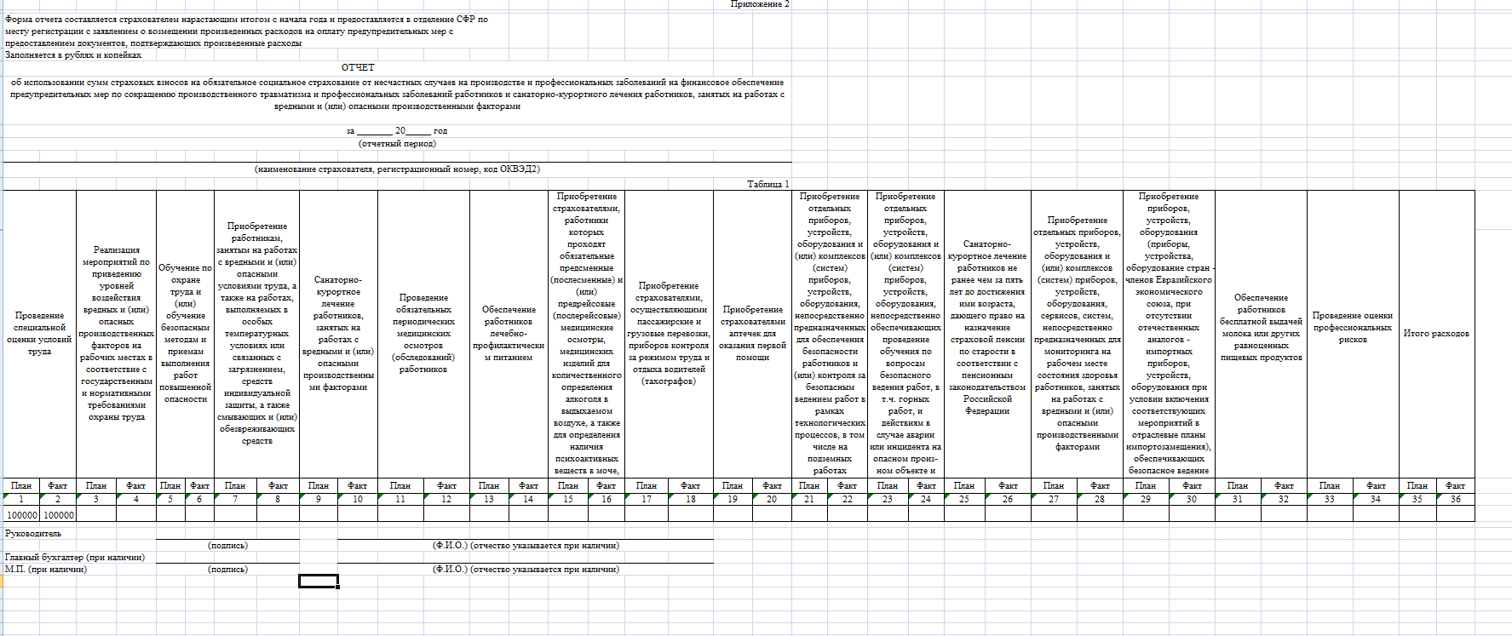

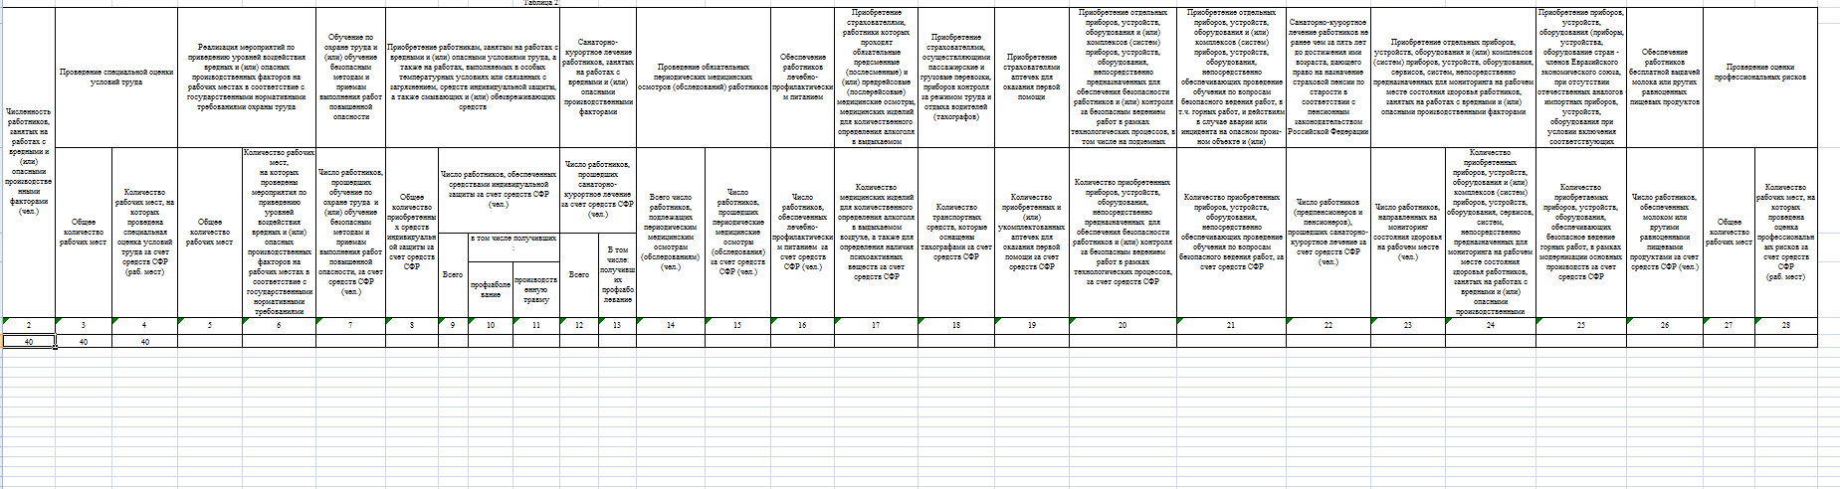

бланк можно скачать на сайте СФР по ссылке: https://sfr.gov.ru/branches/sakha/info/~0/9138

По вопросам финансового обеспечения предупредительных мер по сокращению производственного травматизма и профессиональных заболеваний обращаться в СФР Отделение по Республике Саха (Якутия) по телефону:
Отдел организации страхования профессиональных рисков 8(4112) 315-933
Горячая линия для страхователей 8(4112) 319-129, доб. 3

Техническая инспекция труда
Федерации профсоюзов
Республики Саха (Якутия)

